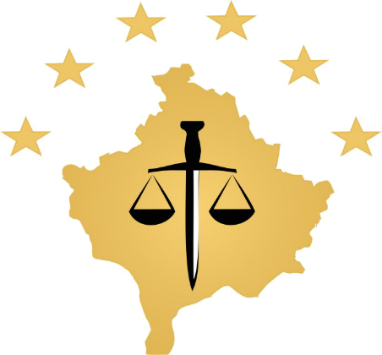

REPUBLIKA E KOSOVES
REPUBLIKA KOSOVO / REPUBLIC OF KOSOVO
KËSHILLI PROKURORIAL I KOSOVËS/ TUŽILAČKI SAVET KOSOVA/KOSOVO PROSECUTORIAL COUNCIL
Aktivnosti Tužilačkog Saveta Kosova
Decembar 2017
MESEčNI BILTEN

Sadržaj

1. Aktivnosti Tužilačkog Saveta Kosova 3
Održan je sto četrdeset drugi sastanak Tužilačkog Saveta Kosova 3
Tužiteljica Bedrije Syla – Alshiqi izabrana za člana TSK-a. 4
članovi TSK-a u službenoj poseti Sjedinjenim Američkim Državama 5
SAD u podršci tužilačkog sistema Kosova 6
Održan je sto četrdeset treči sastanak Tužilačkog Saveta Kosova 7
2. Aktivnosti Stalnih Komisija 9
Diskutira se realizacija budjeta za 2017 9
3. Ostale Aktivnosti 10
Zajednički sastanak rukovodilaca departmana sekretarijata i administratora tužilaštva 10
Radni okvir za standardne postupke delovanja 11
4. Aktivnosti Sekretarijata Tužilačkog Saveta Kosova 13
5. Aktivnosti odeljenja za razmatranje učinka tužilaštva Tužilačkog Saveta Kosova 15

Aktivnosti Tužilačkog Saveta Kosova
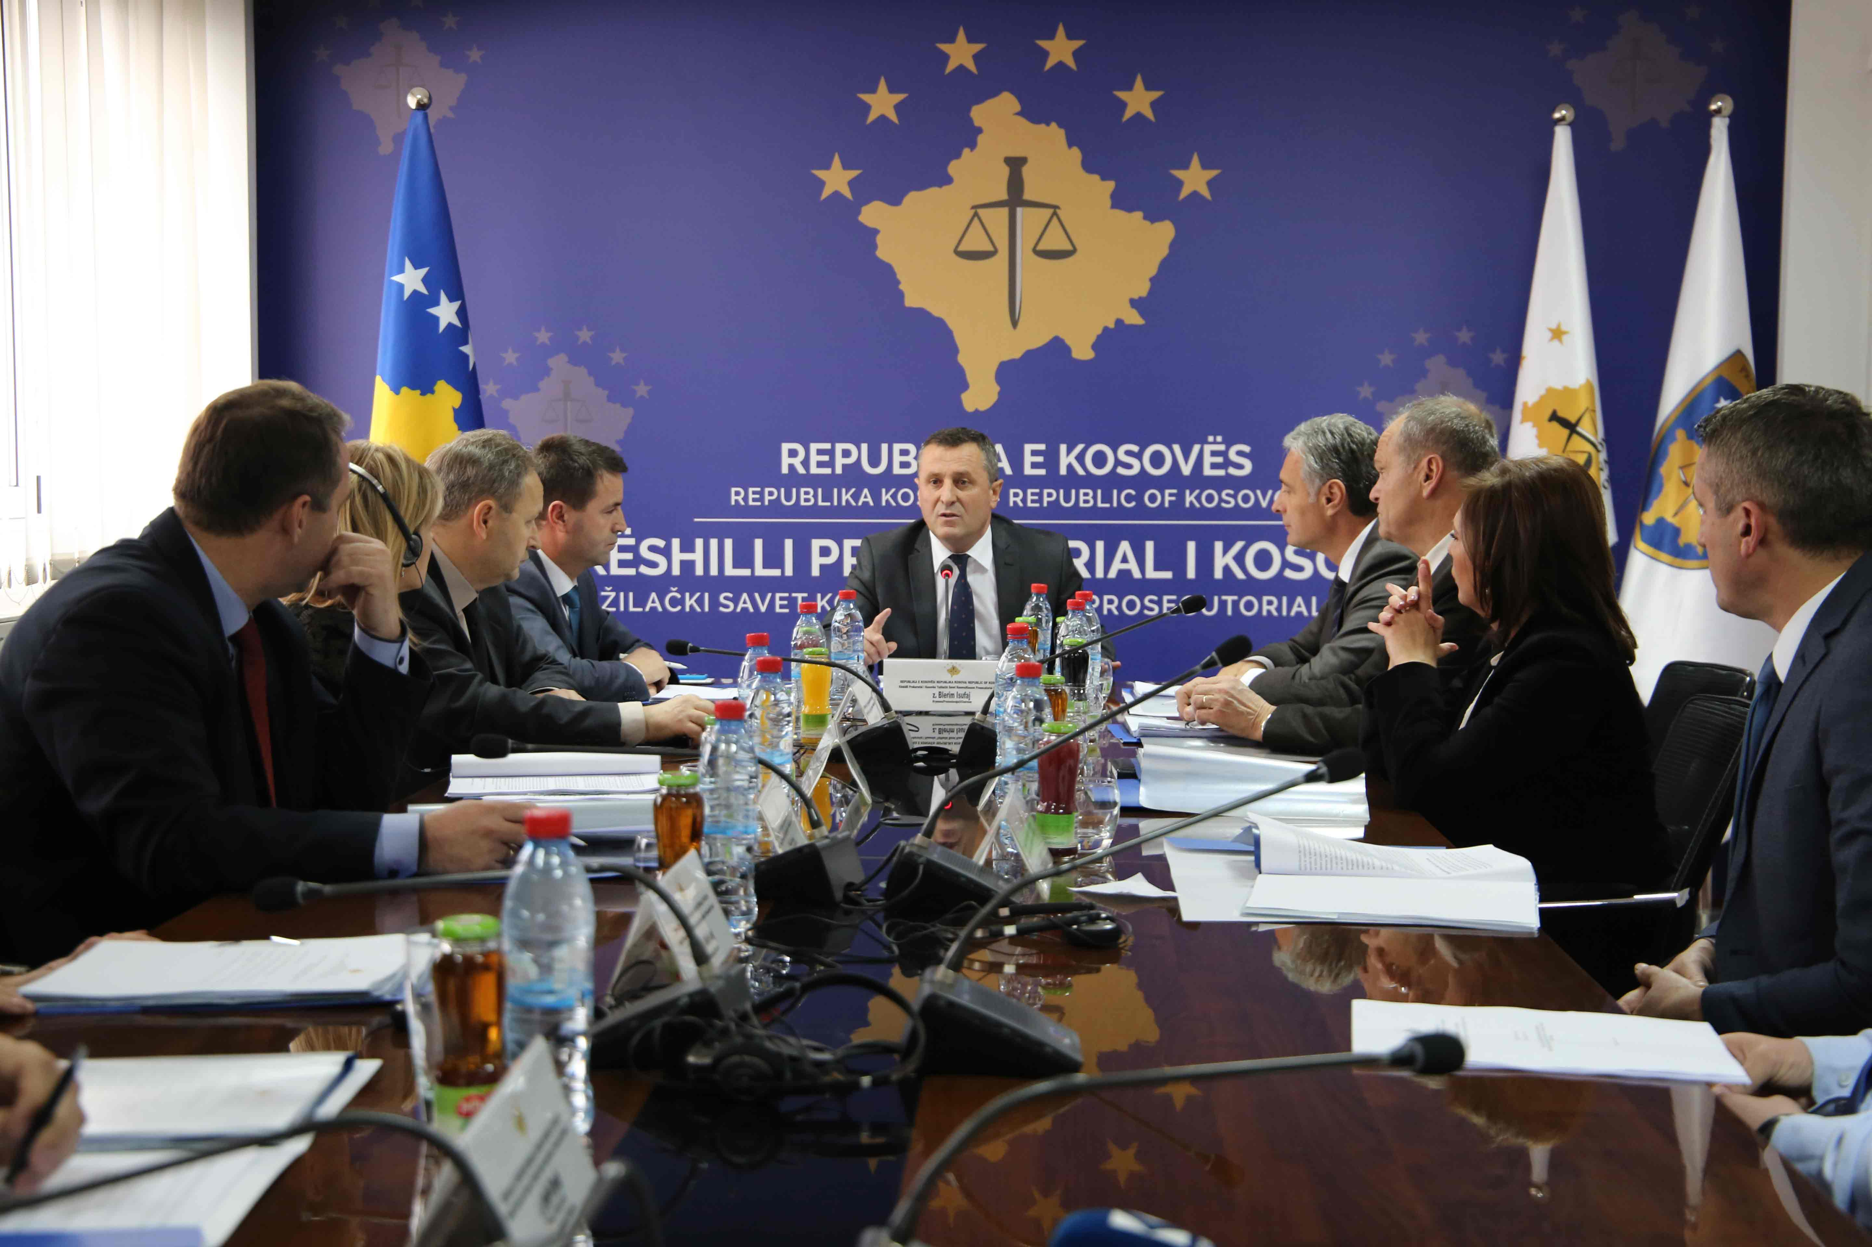

Održan je sto četrdeset četvrti sastanak Tužilačkog Saveta Kosova

Prishtina, 04 decembar 2017. – Održan je sto četrdeset četvrti sastanak Tužilačkog Saveta Kosova (TSK) kojeg je predvodio presedavajuči Tužilačkog Saveta Bljerim Isufaj.

Tokom ovog sastanka je izveštavao Nacionalni koordinator za borbu protiv Privrednog Kriminala, šqipdon Fazliu, za vremensko razdoblje juli – septembar 2017, izveštaj koji je razmotren i odobren od strane članova TSK-a.

Takodje, članovi TSK-a su diskutovali u vezi USAID – ovog memoranduma gde je preporučeno Tužilažčkom Savetu Kosova da odredi 7 službenika za upučivanje slučajeva u posrednički postupak u Osnovnim Tužilaštvima Kosova.

Članovi TSK-a su odbili predlog tužioca Arben Ismajlji za razmatranje zahteva dvoje tužilaca za stalni premeštaj.

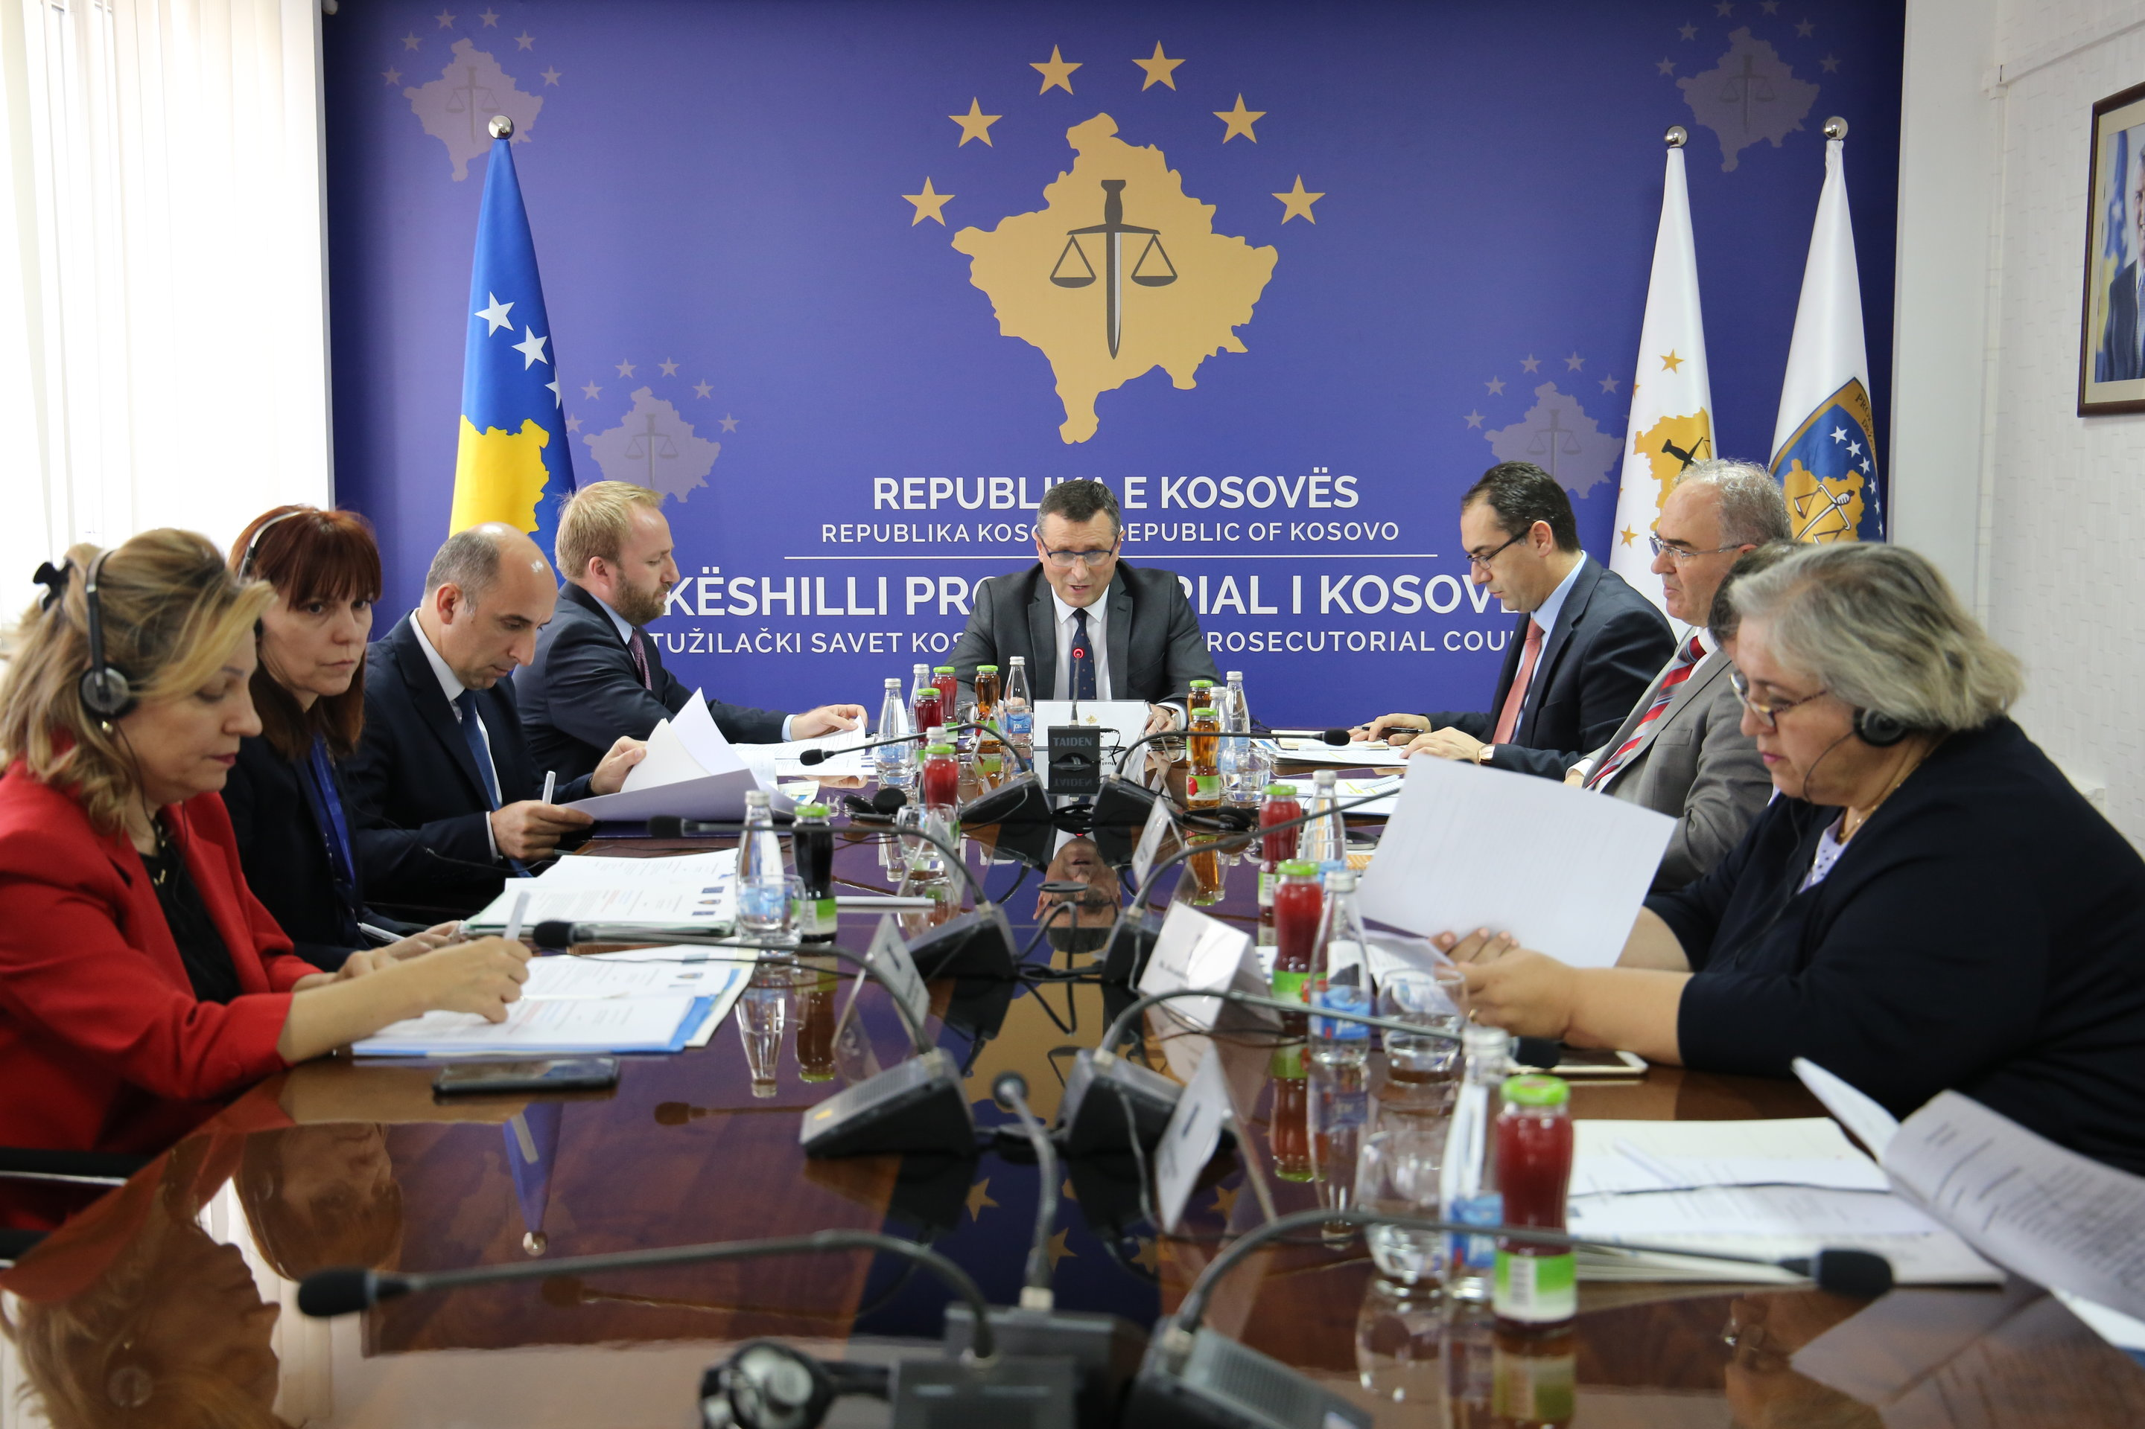

Održan je sastanak u nizu Zajedničkog odbora za Vladavinu Prava.
Prishtina, 12 decembar 2017 – Održan je sastanak u nizu Zajedničkog Odbora za vladavinu Prava organizovanog po prvi put od strane Tužilačkog Saveta Kosova (TSK) i vodjen od presedavajučeg ovog saveta, Bljerim Isufaj.

Na ovom sastanku prisutni su bili i ministar Pravde (MD), Abeljard Tahiri, Presedavajuči Sudskog Saveta Kosova (SSK) Nehat Idrizi, predstavnica EU kancelarije na Kosovu, Nataliya Apostolova i rukovodilac Misije za Vladavinu Prava na Kosovu (EULEX), Aleksandra Papadopoulou.
Presedavajuči Isufaj je pozdravio sasatanak Zajedničkog Odbora za Vladavinu Prava, ocenivši odbor kao jedan mehanizam gde se raspravljaju izazovi sistema pravde, pružaju mogučnosti za njihovo rešavanje kao i pračenje i nadgledanje rada u pravcu njihovih rešavanja. On je rekao da značaj ovoga Odbora se sastoji u prikupljanju glavnih aktera domačih i medjunarodnih institucija o vladavini prava. Presedavajuči Isufaj je još jednom ponovio njegovu spremnost a takodje i TSK-a za nastavak i produbljenje saradnje sa domačim i medjunarodnim partnerima institucija sistema pravde, u cilju podizanja efikasnosti, transparentnosti i odgovornosti ovoga sistema.

U svojstvu rukovodioca ovog sastanka kao i imajuči u vidu da odbor održao poslednji sastanak za ovu godinu, presedavajuci Isufaj je prezentirao jedan sažetak glavnih tačaka koje su diskutovane na sastancima odbora održanim tokom 2017 i postignuti napredak.

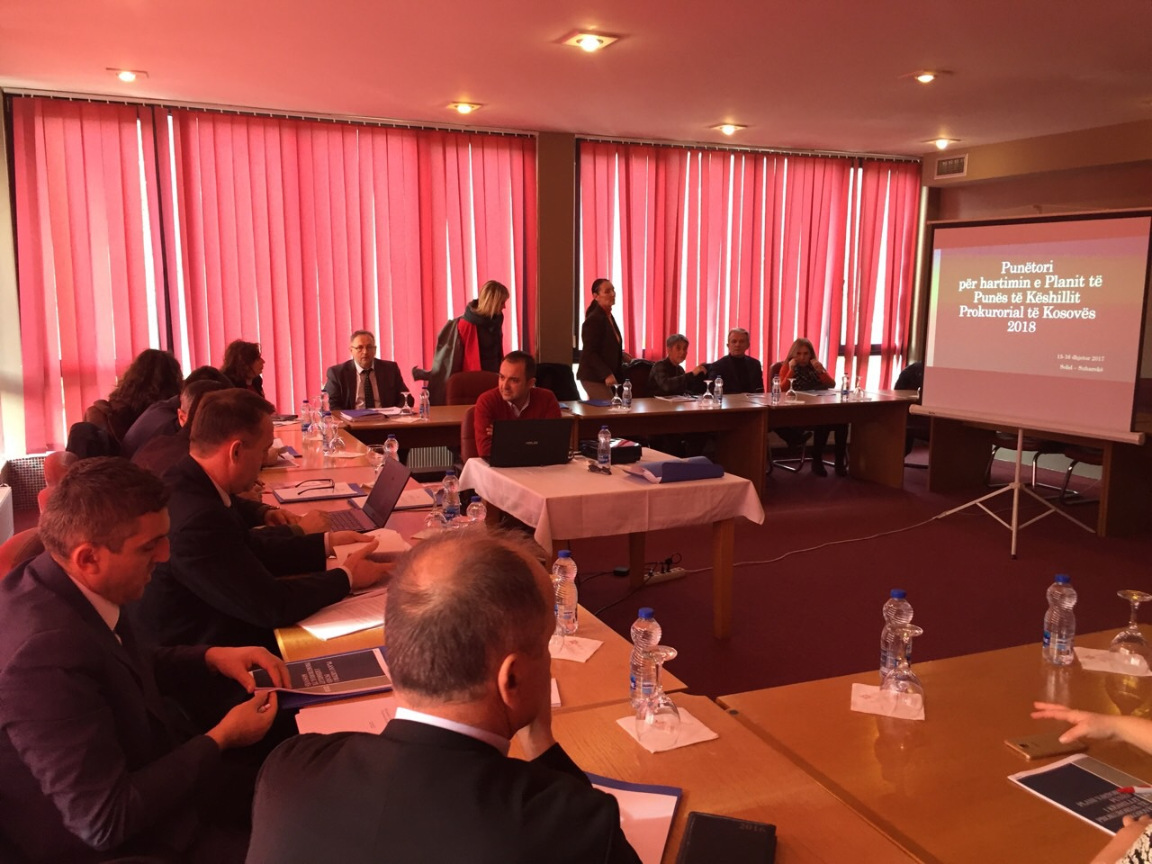

Sačinjen radni plan TSK-a za 2018 godinu

Priština, 18 decembar 2017 – Članovi Tužilačkog Saveta Kosova na jednom radnom sastanku sačinili Radni Plan Tužilačkog Saveta Kosova za 2018 godinu.

Tokom sastava Radnog Plana za 2018 godinu, članovi TSK-a su odredili ciljeve i plan delovanja za realizaciju poslova Tužilačkog Saveta Kosova tokom 2018 godine.

U radnom planu za 2018 godinu članovi TSK-a su kao prioritet odredili podizanje upravljanja, nadgledanja, efikasnosti i povečanje tranparentnosti u tužilačkom sistemu Kosova.

Radni plan TSK-a biče predložen za usvajanje na sledečem sastanku Tužilačkog Saveta Kosova.

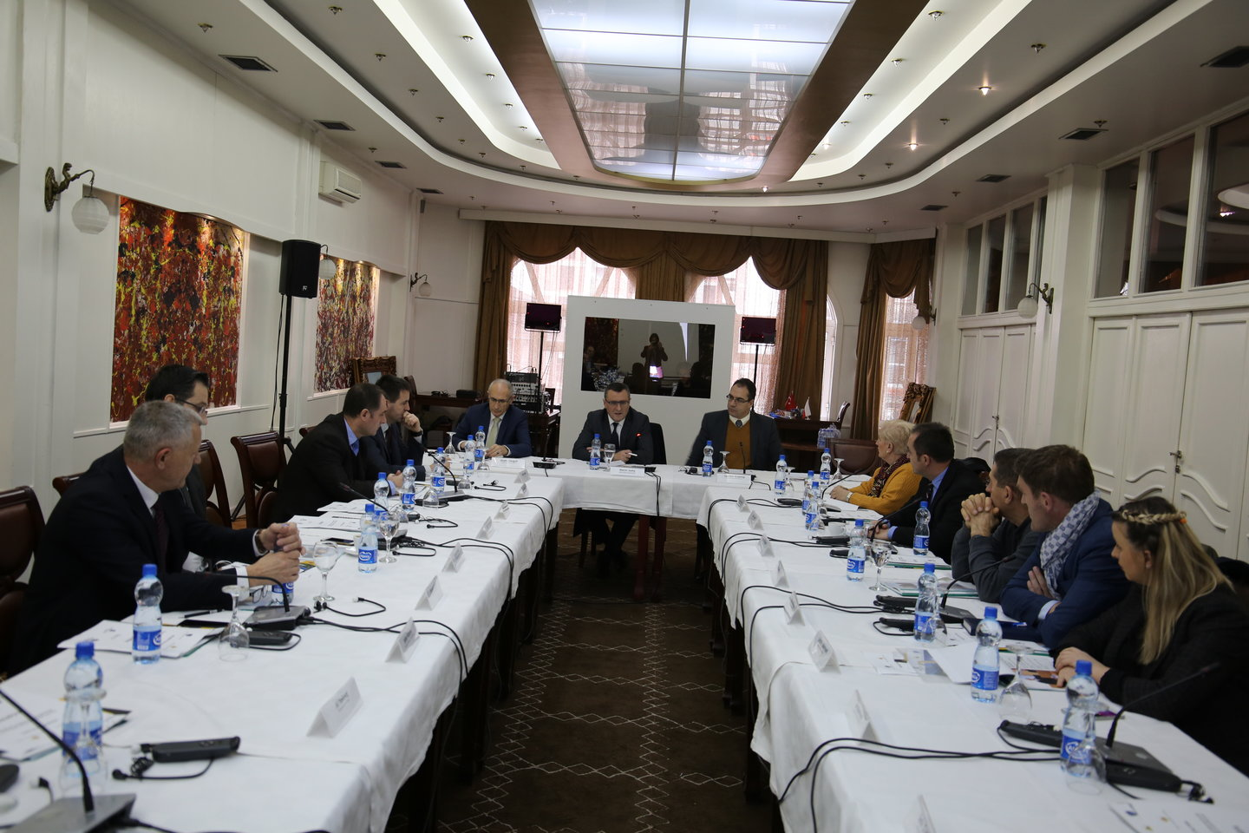

Predsedavajuči Isufaj: Digitalizacija tužilaštva če podiči efikasnost, odgovornost i transparentnost.

Priština, 20 decembar 2017 – Tužilački Savet Kosova (TSK) u saradnji sa projektom TIK/ISUP organizovao je radni sto sa temom “Informativni Sistem Upravljanja Predmetima (ISUP) za tužilaštvo.

Cilj ovog radnog stola jeste upoznavanje sa aktivnostima ISUP-a, njegovim opštim konceptima, kriterijima za automatsku raspodelu predmeta, povezanost ISUP-a sa ostalim sistemima institucija za sprovodjenje zakona.
Na ovom skupu su učestvovali Predsedavajuči TSK-a, Direktor Sekretarijata, glavni tužilac, tužioci i administratori tužilaštva Republike Kosova.

U vezi projekta govorio je predsedavajuči TSK-a Bljerim Isufaj, koji je pred prisutnima rekao da digitalizacija tužilaštva je jedan od ciljeva Tužilačkog Saveta Kosova pošto če uticati na podizanje efikasnosti, odgovornosti i transparentnosti.

Predsedavajuči Isufaj govoreći za značaj Projekta ISUP rekao da uspešna implementacija ovoga projekta znači jedan opšti uspeh sistema tužilaštva, i ne samo toliko več po njemu znači i podizanje poverenja gradjana na rad tužilačkog sistema.

Učesnici su govorili o sistemu raspodele predmeta sa posebnim fokusom na kriterije za njihovu raspodelu. Tokom ove radionice izvršena je prezentacija prototipa sistema – ISUP za tužilaštva.

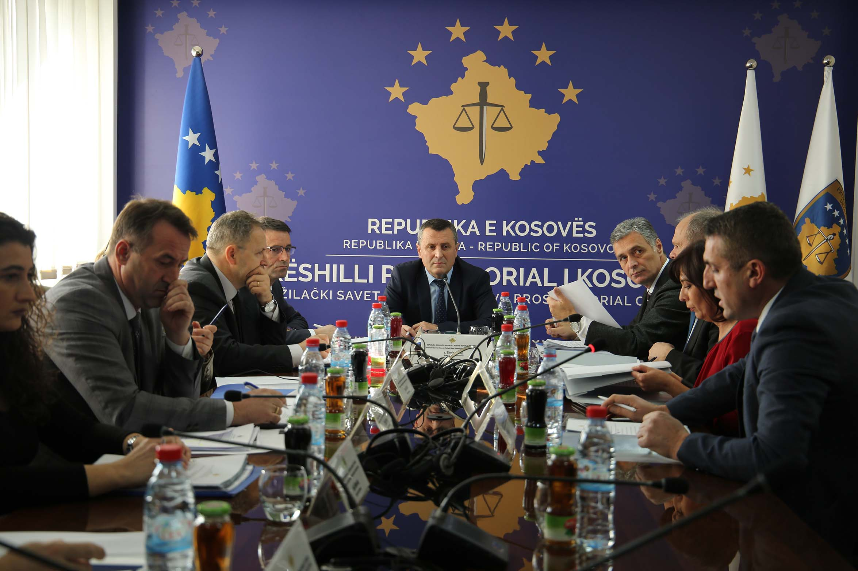

Održan je sto četrdeset peti sastanak Tužilačkog Saveta Kosova

Priština, 26 decembar 2017 – Održan je sto četrdeset peti sastanak kao poslednji za ovu godinu Tužilačkog Saveta Kosova (TSK) kome je predsedavao predsedavajući Tužilačkog Saveta, Bljerim Isufaj.

Tokom ovog sastanka članovi TSK-a su rasmotrili i odobrili Izveštaj Nadzorne Komisije za sprovođenje strateškog plana i delovanje u borbi protiv korupcije i privrednog kriminala 2016 – 2018 za vremenski period januar – septembar 2017.

Predsedavajuči Tužilačkog Saveta, Bljerim Isufaj pred članovima Saveta prezentirao je radni plan TSK-a za 2018 godinu, plan koji sadrži uvodni deo gde se opisuje mandat i organizaciona struktura Tužilačkog Saveta, sa posebnim naglaskom na njegovu viziju i misiju. Takođe Isufaj je rekao da ovaj plan određuje ciljeve Saveta za 2018 godinu, specifićni ciljevi koji su merljivi i dostignuti. Plan obuhvata ciljeve i aktivnosti Sekretarijata i Jedinice za razmatranje učinka Tužilaštva (JRUT), navodeći da plan konkretizuje ciljeve preko aktivnosti, indikatora, odgovorna tela i vremenskih rokova.

Takođe članovi TSK a su razmotrili i odobrili strategiju za komunikaciju Tužilačkog Sistema koja je jedna nova inicijativa i napor za poboljšanje kvaliteta komuniciranja Tužilačkog sistema Republike Kosova, ohrabrujuči učestvovanje i informisanje građana kao i povečanje odgovornosti i transparentnosti za javno mnjenje.

Članovi su prihvatili spisak tužilaca koji če biti vrednovani tokom 2018 godine

Tužilac Bahri Hiseni je izveštavao u vezi primene preporuka Tužilačkog Saveta u svojstvu nadzornika ovih preporuka.

Članovi TSK-a su razmotrili i odobrili spisak kandidata predloženih za državne tužioce.

Kao zadnja tačka dnevnog reda bila je izveštaj Komisije za Vrednovanje učinka za 12 i 23 državnih tužilaca.

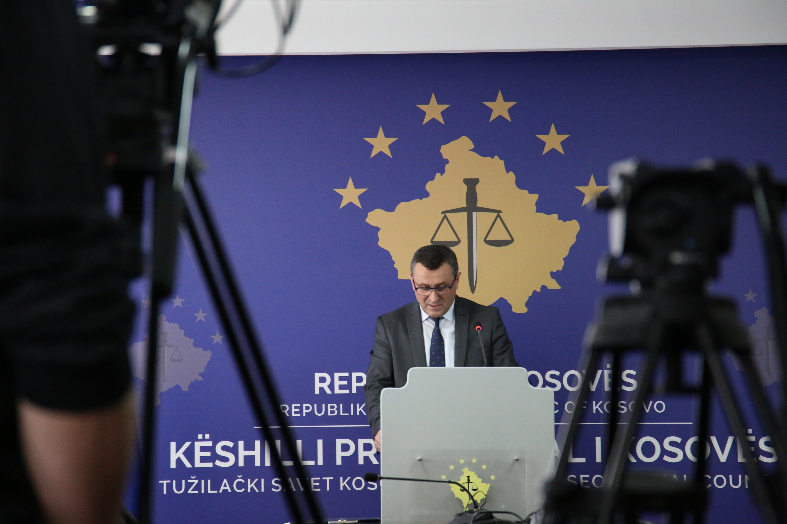

Predsedsvajuči Isufaj je prezentirao realizovane aktivnosti tokom 2017 od Tužilačkog Saveta Kosova

Priština, 27 decembar 2017 – Predsedavajuči Tužilačkog Saveta Kosova Bljerim Isufaj na godišnjoj konferenciji za medije prezentirao realizovane aktivnosti tokom 2017 godine od Tužilačkog Saveta Kosova.
U izveštaju prezentiranim pred medijima Predsedavajuči Isufaj je rekao: poštovani predstavnici medija, poštovani članovi Tužilačkog Saveta, poštovani prisutni, dobro došli na konferenciji za kraj godine organizovane od Tužilačkog Saveta Kosova, gde čemo predstaviti jedno godišnji rad Saveta, rezultati i izazovi sa kojima smo se suočili tokom godine koja je iza nas.
- Zakonska osnova - sastav TSK-a
Tužilački Savet Kosova je nezavisna institucija i njen mandat je određen ustavom i zakonom.
Savet se sastoji od (13) članova, deset (10) od njih su tužioci a troje su ne tužioci.
Tokom godine koja je iza nas savet je funkcionirao sa 10 članova, pa i nasuprot naših pokušaja još nije popunjen sa tri člana ne tužioca.
Tokom 2017 godine bile su funksionalne sve komisije Saveta i one su delovale po jednom unapred određenom planu.
- Mandat
Glavni mandat Saveta je regrutovanje tužilaca, njihovo predlaganje za imenovanja i novoimenovanja, vrednovanje, unapređenje na dužnosti, premeštaj, disiplinovanje, podrška u obučavanju tužilaca. Savet takođe upravlja godišnjim budžetom za Savet i tužilaštva na nezavisan način i odgovoran je o nadgledanju troškova, raspodele fondova, održavanje tačnih računa i finansijske revizije.
Kao što vam je poznato Savet se rukovodi od Predsedavajučeg koji se bira iz reda članova tužilaca Saveta i prema mandatu koji ima, Predsedavajuči Saveta jednom godišnje predstavlja javni godišnji izveštaj o učinku, delovanju, troškove i budžetske potrebe tužilačkog sistema.
Po zasnovanom mandatu imam zadovoljstvo da vam predočim pred javnost izveštaj o godišnjim aktivnostima Saveta.
- Glavne aktivnosti TSK za 2017 godinu.
Oslonivši se na zakonske nadležnosti i zasnovanom radnom planu određenom za 2017 godinu, Savet je postigao pun uspeh u realizaciji nekih važnih procesa u daljem unapređenju tužilačkog sistema.
Tužilački savet je održao 19 sastanaka tokom 2017 godine gde je jedan od njih bio zajednički sastanak sa Sudskim Savetom Kosova.

Među uspesima i glavnim realizovanim poslovima od strane Saveta su:
- Usvajanje podzakonskih akata
Tokom 2017 godine Savet je uspeo da sastavi i odobri sve podzakonske akte kao sledeče,
- Pravilnik Br.01/2017 za izmenu i dopunu Pravilnika Br.09/2015 o Izboru Predsedavajučeg i Zamenika Predsedavajučeg Saveta,
- Pravilnik Br.02/2017 za izmenu i dopunu Pravilnika Br.03/2016 o ulozi i delovanju Upravnog Odbora Projekta TIK/ISUP,
- Pravilnik Br.03/2017 za komisiju za Administriranje Tužilaštva,
- Pravilnik Br.04/2017 za Klasifikaciju Informacija o Tužilačkom Sistemu Republike Kosova,
- Pravilnik 05/2017 za Komisiju za Budžet, Finansije i Osoblje,
- Pravilnik Br.06/2017 za izmenu i dopunu Pravilnika Br.02/2015 za Izbor Članova TSK a.
Usvajanjem ovih pravilnika neprekidno je dopunjen podzakonski okvir tužilačkog sistema u zavisnosti od potreba i mandata saveta.
Želim da napominjem činjenicu da ceo ovaj podzakonski okvir je sastavljen od kapaciteta samog tužilačkog sistema uz podršku naših međunarodnih partnera.
- Regrutovanje novih tužioca
Posle jedne analize potreba, Tužilački Savet je 29 marta 2017 doneo odluku za objavu slobodnih pozicija za nove tužioce/dodatnih u svim osnovnim tužilaštvima Republike Kosova.
Konkurs je bio otvoren od 04 aprila do 19 aprila 2017 na kojem je konkurisalo 190 kandidata za tužioca.
Posle završetka procesa regrutovanja, Komisija za Regrutovanje osnovana od strane Tužilačkog Saveta je izabrala 21 kandidata za tužioce koje če ovaj Savet predložiti kod Predsednika za dekretovanje. Planira se da isti počinju sa početnom obukom u toku januara 2018. Što više Tužilački Savet planira da počinje proces regrutovanja još 10 novih tužioca u toku naredne godine te da če isti popuniti slobodne pozicije kao i pozicije tužilaca koji budu penzionisani tokom naredne godine. Sa regrutovanjem ovih tužilaca Savet če popuniti potreban broj tužioca za tužilački sistem.
- Proces integracije na severu
Tokom ove godine je uspešno izvršena integracija 13 tužioca i 32 administrativnih službenika nevečinske zajednice prema Briselskom Sporazumu za Pravdu. Ovim slučajem Osnovno Tužilaštvo u Mitrovici je smešteno u novi objekat i svi tužioci i administrativno osoblje počelo sa radom. Ovaj proces je naznačio i početak rada ovoga tužilaštva u normalnim uslovima koja je do 2008 godine radila pod teškim uslovima.
- Unapređenje i premeštaj tužilaca
Tužilački Savet, tokom 2017 godine je realizovao dva procesa premeštaja i unapređenja tužilaca u ovisnosti od potrebe i kapaciteta aktualnog sistema.
U prvom procesu je unapređeno 6 tužilaca i to 3 tužilaca od Opšteg Odeljenja u Odeljenje za Teška Krivična Dela Osnovnog Tužilaštva u Prištini, potom su unapređena 2 tužilaca u Specijalno Tužilaštvo Republike Kosova.
Kao rezultat, Specijalno Tužilaštvo Republike Kosova tokom 2017 godine je dopunjeno sa 5 dodatnih tužilaca. Sa ciljem dopunjenja kapaciteta ovoga tužilaštva Savet i Državni Tužilac su podržali inicijativu za dopunu i izmene zakona o Državnom Tužiocu i nadamo se da če ovaj zakon ubrzo proći tako da Specijalno Tužilaštvo ima potreban broj tužioca. Tokom 2017 godine Savet je podržao ovo tužilaštvo i sa administrativnim osobljem regrutujuči ih sa prioritetom.
- Disciplinovanje Tužilaca
U vezi disciplinovanja tužilaca Savet je u toku 2017 godine primio 6 novih slučajeva, raspravljajuči 14 istih uključujuči i one nasleđene. Posle jednog intenzivnog rada Disciplinska Komisija je potvrdila sledeče mere,
- Opomena sa naredbom za preduzimanje popravnih radnji.
- Privremeno smanjenje plate sa trideset odsto (30%) za vremenski period od 3 (tri) meseci.
Dok, Disciplinska Komisija Saveta je donela sledeče odluke,
- 7 Odluka / prekid disciolinskog postupka ( 5 za to što tužilac/tužiteljka nije više u tužilačkom sistemu)
- 2 Odbijanja zahteva za suspendiranje/ dali su ostavke sa dužnosti tužioca nakon što je određen disciplinska rasprava.
- 1 Privremeno smanjenje plate sa trideset odsto (30%) za vremenski period od 3 (tri) meseci.
- 1 Privremeno smanjenje plate sa dvadeset odsto (20%) za vremenski period od 3 (tri) meseci.
- 1 Suspendovanje na neplačeno.
- Procenjivanje Učinka Tužilaca
Preko Komisije za Procenjivanje Učinka Tužilaca, Savet je tokom 2017 godine procenio 33 tužilaca sa stalnim mandatom a među njima i glavnih tužilaca. Takođe Komisija procenila 48 tužilaca u sklopu početnog mandata, sa kojom procenom je prekoraćeno ispunjenje ciljeva godišnjeg plana komisije. ( Godišnji plan je predvideo procenu za 61 tužioca, a procenjeni su 81 tužioc, odnosno plan je prekoračen za 32,79%).
- Efikasnost u tretiranju slučajeva korupcije i privrednog kriminala
Sa ciljem podizanja efikasnosti u tretiranju slučajeva korupcije i privrednog kriminala, tokom ove godine, Savet je primenio jedan specifićni strateški plan isto tako nadgledao rad Odeljenja za Korupciju i Privredni Kriminal u sklopu Osnovnog Tužilaštva u Prištini.
Aktualni izveštaji pokazuju na jednu vidljivu efikasnost u tretiranju slučajeva korupcije od strane ovog odeljenja, ali detalji če se proslediti na godišnjem izveštaju Državnog Tužioca koji če biti prezentovan u početku naredne godine zbog toga što statistike za poslednje tromesečje godine još nisu izveštavane.
Sad za sad mi možemo da iznesemo aktualni tok efikasnosti u rešavanju predmeta Korupcije i Privrednog Kriminala.
- Korupcija:
Od 381 krivičnih prijava primljenih (januar/septembar 2017) prosleđene (rešeno) 321 krivična prijava ili 84,25%, dok od 630 lica u krivičnim prijavama primljenih ( januar/septembar 2017) prosleđene (rešeno) 681 slučaj za lica ili 108,10%.
- Privredni Kriminal:
Od 374 krivičnih prijava primljenih (januar/septembar 2017) prosleđene (rešeno) 362 krivična prijava ili 96.79%, dok od 506 lica u krivičnim prijavama primljenih ( januar/septembar 2017) prosleđene (rešeno) 495 slučaj za lica ili 97.83%.
- Sekretarijat Tužilačkog Saveta
Tokom ove godine Sekretarijat saveta je implementirao reformisanje unutrašnjih organizacionih struktura i sistematizaciju radnih mesta u Sekretarijatu Tužilačkog Saveta Kosova. Urađeno je i sastavljanje standardnih procedura za delovanje organizacionih jedinica Sekretarijata i sačinjeni radni planovi za 2018 godinu za Departmane, Divizije i Kancelarije TSK-a.
Tokom ove godine, Sekretarijat je uspeo da popuni još 21 poziciju administrativnog osoblja koja su bila ostala slobodna zbog različitih razloga u tužilaštvima Kosova kao: referenti, službenik za prevođenje, pravni službenik, službenik za budžet i finansije, stručni saradnici, Rukovodilac za Komunikacije sa Javnošču, Rukovodilac Departmana za Budžet, Finansije i Opšte Usluge, Rukovodilac Divizije za Nabavke. Takođe tokom ove godine primljeno je 128 pripravnika u svim nivoima tužilaštva.
U ovoj godini, Savet je posvetio neprekidnju pažnju osiguranju i poboljšanju fizičke infrastrukture, informativne tehnologije i tehnologije komunikacija u tužilačkom sistemu tokom 2017 godine, sa ciljem sticanja optimalnih uslova za rad tužilaca i pomočnog osoblja.
U ovom pravcu, tokom ove godine izvšeno je akomodiranje u novom objektu osoblja Osnovnog Tužilaštva u Mitrovici, akomodirano je osoblje Specijalnog Tužilaštva Republike Kosova u objekat namenjen za ovo tužilaštvo kao i urađene neke intervencije u objekat Osnovnog Tužilaštva u Gnjilane.
Što se tiče informativne tehnologije tokom 2017 godine preduzete su sledeče aktivnosti:
- U sklopu Projekta informativni sistem upravljanja predmetima u tužilaštvima, do sada su završene dve faze razvoja ovog sistema i momentalno se nalazimo u trečoj fazi razvoja koja obuhvata upravljanje svih slučajeva za glavne izvršioce za sva tužilaštva.
- Takođe, potpisano je tri (3) sporazuma saradnje za povezivanje elektronskih sistema sa ciljem da se podaci prenose elektronskim putem.
- Izgrađen je centar podataka u Palati Pravde prema savremenim standardima za komore servera. Ovaj centar podataka omogučiće da svi elektronski sistemi budu pristupačni za osoblje tužilaštva.
- Razvijen je elektronski sistem za nadzor vozila koji omogučava registraciju svih podataka vozila i kao rezultat ovoga imačemo efikasniju upotrebu i racionalne troškove za vozila.
- Izgrađen je i elektronski sistem za upravljanje dosijea tužilaca. Preko ovog sistema upravljače se procesi kao: regrutovanje tužilaca, ocenjivanje učinka, unapređenje, premeštanje, obuka pa i disciplinski slučajevi.
- Jedinica za Razmatranje Učinka Tužilaštva
Tokom 2017 godine Jedinica za Učinak je realizovala različite aktivnosti u podršci Komisije za Procenu Učinka Tužilaca, Komisije za Regrutiranje Tužilaca i Komisije za Administriranje Tužilaštva.
Ova jedinica je stigla da završi sve planirane aktivnosti i da sačini sve izveštaje o učinku Državnog Tužioca, Izveštaj Pratećeg Mehanizma i razne izveštaje u ogledanju učinka tužilaštva. Takođe preko kancelarije za obuku postignuta je koordinacija realizovanja raznih obuka za tužioce i administrativno osoblje tužilačkog sistema.
- Lokalna i međunarodna saradnja
U vezi lokalne i međunarodne saradnje, Savet je nastavio politiku otvorene i stručne saradnje sa svim lokalnim i međunarodnim institucijama.
Među lokalnim institucijama izdvajao bi; Sudski Savet Kosova, Akademiju Pravde Kosova, Skupštinu Kosova, Vladu Kosova, Ministarstvo Pravde, Ministarstvo Finansija, Advokatsku Komoru Kosova, Policiju Kosova i ost.
A kod međunarodnih institucija, donatora i partnera naglasio bi saradnju sa Američkom Ambasadom, Kancelarijom EU u Prištini koja finansira razne projekte, UNDP i druge agencije Ujedinjenih Nacija, Vladu Norveške, EULEX, Savet Evrope, IRZ, GIZ i ost.
Jedan važan deo saradnje je izražen i u procesima evropskih integracija gde su svi kapaciteti Saveta odgovarali na svaki zahtev za izveštavanje.
- Strateški plan i plan delovanja
U vezi primene strateškog plana, možemo reči da su ciljevi koji su bili predviđeni da se ispune tokom 2017 godine u Planu Delovanja Strateškog Plana su ispunjeni. Sa ciljem nadgledanja primene strateškog plana, radna grupa formirana od Saveta je sačinila periodične izveštaje za nivo primene strateškog plana.
- Komunikacija sa javnošču (strategija za komunikaciju sa javnošču, brošure, ueb-strana, izveštaji)
Kao što je predviđeno zakonom, podzakonskim aktima i Strateškim Planom Saveta, tokom 2017 godine mi smo razvijali efikasnu komunikaciju uz transparentnost i otvorenost sa javnošču i medijima.
Mi smo održali otvorene susrete za javnost i medije, ponudili smo informacije u interesu javnosti preko saopštenja, objava, razjašnjenja, ponekad i reakcija. Brošura, mesečnih biltena i službenih stranica.
Sa ciljem povečanja transparentnosti je redizajnirana službena stranica Saveta u kojoj je dodano niz informacija o TSK-a i neprekidno je dopunjena sa relevantnim informacijama i u interesu javnosti.
Konačno mi smo usvojili Strategiju za komuniciranje Tužilačkog sistema za period 2018/2021. Ova strategija je pripremljena u saradnji sa međunarodnim partnerima, Asocijacijom Novinara Kosova i civilnim društvom. Ova strategija koja če početi da se primenjuje u početku 2018 godine je predvidela dopunu ljudskih kapaciteta Tužilačkog Sistema Kosova u oblasti komunikacija sa javnošču i medijima.
U 2018 godini vrši če se regrutovanje i izbor službenika za informisanje u svim tužilaštvima Kosova sa ciljem podizanja efikasnosti u komuniciranju i veče transparentnosti prema javnošču.
- Povečanje kapaciteta/obuke
Savet u saradnji sa Kancelarijom Glavnog Tužioca je dospeo da i tokom 2017 godine da koordinira i podrži povečanje kapaciteta tužilaca i osoblja. U saradnji sa Akademijom Pravde i ostalim lokalnim i međunarodnim partnerima organizovani razni programi obuke na osnovu potreba tužilačkog sistema.
Mi smo zacrtali i adresirali politike za nastavljajuču obuku tužolaca i osoblja, dok u vezi početne obuke sarađivali smo sa Akademijom Pravde gde 25 imenovanih tužilaca na kraju 2016 godine, ovoga meseca če završiti početnu obuku i u januaru 2018 biče otpremljeni slučajevima.
- Izazovi
Tokom naše delatnosti tokom 2017 godine osim dostignuča imali smo i razne izazove. Želim da naglasim da među našim glavnim izazovima sa kojima smo se suočili jesu dole navedeni:
- Nedovoljan budžet za pokrivanje jednog broja obaveza naročito one prema stručnjacima i advokatima angažovanim po službenom zadatku. U ovom pravcu Savet preko budžetskog zahteva za godinu 2017 je zatražio jedan dodatni budžet od 13 miliona eura (13,775,525.00) dok je odobreni budžet bio oko 9 miliona eura (9,483,682.00). Zbog ovog budžeta bilo je teško realizovati neke planirane ciljeve.
- Mali broj osoblja pogotovo onog stručnog bio je pravi izazov.
- Specijalizacija tužilaca za tretiranje karakterističnih zločina (korupcija,organizovani kriminal, privredni kriminal).
- Unapređenje komunikacija sa medijima i javnošču.
- Izrada sistema elektronskog upravljanja predmeta (projekat TIK/ISUP).
- Fizička infrastruktura ( proširenje prostora za Savet i Kancelariju Državnog Tužioca.

Mi kao Tužilački Savet ozbiljno smo tretirali ove izazove uputivši mnoge obrazložene budžetske zahteve kao u Ministarstvo Finansija, Vladu i Skupštinu.
Kao rezultat sa Zakonom za Budžet za 2018 godinu odobren je jedan obečavajuči budžet i broj od 148 pozicija ( najviše stručnih) što če se ozbiljno odraziti na poboljšanju usluga tužilačkog sistema.
- Planiranje rada Tužilačkog Saveta za 2018 godinu
Želim da vas obavestim da je Tužilački Savet finalizirao godišnji plan rada za 2018 godinu gde je planirano obuhvatanje aktivnosti predviđene zakonskim mandatom, Strateškim Planom 2016/2018 i zahteva koji proizilaze iz procesa Evropskih integracija.
Konačno vas obaveštavam da u skladu sa Zakonom, Savet u početku 2018 godine če objaviti izveštaj rada za 2017 godinu i da če biti dostupan na službenoj stranici Saveta i kao fizička kopija.

Zahvaljujem medie za saradnju koju smo imali u toku ove godine, čestitam vam Novu Godinu i izražavam još jednom moju i spremnost Saveta za dalje unapređenje naše buduče saradnje.

Aktivnosti Predsedavajučeg TSK-a

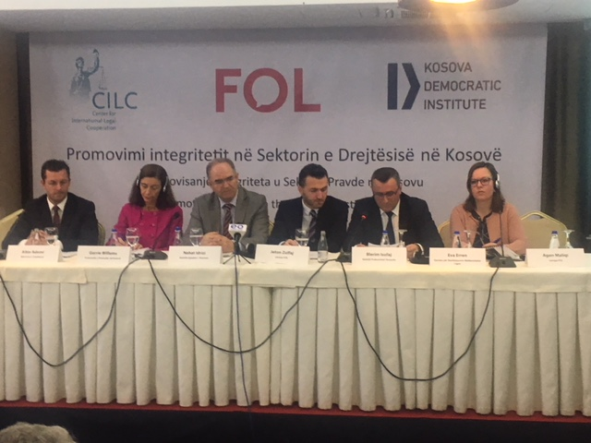

Isufaj: Medie i civilno društvo da budu partneri u osnaženju efikasnosti i stručnosti sistema pravde

Priština, 14 decembar 2017 – Predsedavajuči Tužilačkog Saveta Kosova, Bljerim Isufaj je učestvovao u prezentaciji istraživanja “Skaniranje Integriteta u Pravnom Sektoru” vršen od CILC,FOL i KDI.

Na svom izlaganju pred prisutnima predsedavajuči Isufaj je rekao da; “ovo istraživanje biče jedna dobra osnova za TSK-a da preduzme potrebne radnje u ojačanju integriteta tužilačkog sistema.
“Počevši ot toga da korupcija u tužilačkom sistemu - bio on realan ili kao percepcija - prikazuje jednu ozbiljnu pretnju i vrlo teško oštečuje poverenje javnosti u sistemu pravde, mi smo interesovani da na ovom pravcu imamo za partnera civilno društvo. Ovo za činjenicu da TSK-a je mnogo opredeljen za nula tolerancije prema ne etičkim i neprimerenim ponašanjima unutar tužilačkog sistema”, rekao je predsedavajuči Isufaj.

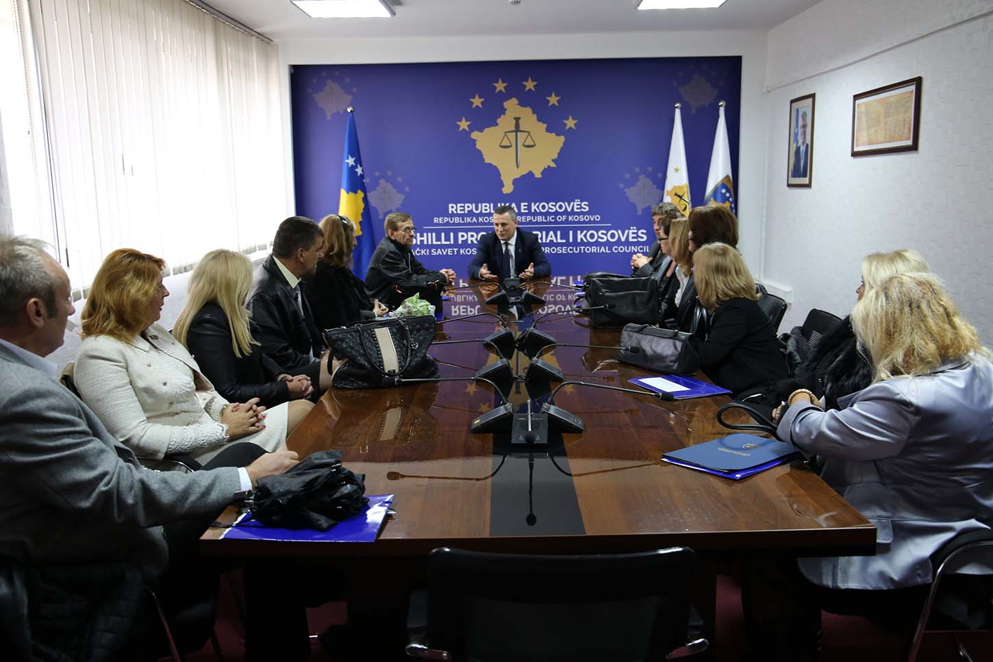

Predsedavajuči Isufaj je posetio Osnovno Tužilaštvo u Mitrovici

Mitrovica, 28 decembar 2017 – Predsedavajuči Tužilačkog Saveta Kosova, Bljerim Isufaj i direktor Sekretarijata Lavdim Krasniqi su posetili Osnovno Tužilaštvo u Mitrovici kojim slučajem su se sreli sa glavnim tužiocem Shyqri Syla i tužiocima dveju zajednica ovog tužilaštva.

Ova poseta koja je vršena posle integracije tužilačkog sistema Kosova na severu Mitrovice imala je za cilj upoznavanje iz bliza sa radovima, uslovima, ciljevima i izazovima ovog tužilaštva.

Ovom prilikom predsedavajuči Isufaj je rekao da Tužilački savet Kosova je posvečen stvaranju uslova za rad u Osnovno Tužilaštvo Mitrovice, ali po njemu, pratiče se i rezultate ovog tužilaštva.

Predsedavajuči Isufaj takođe je rekao da Tužilački Savet Kosova nastaviti rad u stvaranju svih uslova za tužilaštva na Kosovu u cilju podizanja efikasnosti u borbi protiv kriminala, korupcije i drugih protiv zakonitih pojava.

Aktivnosti Stalnih Komisija

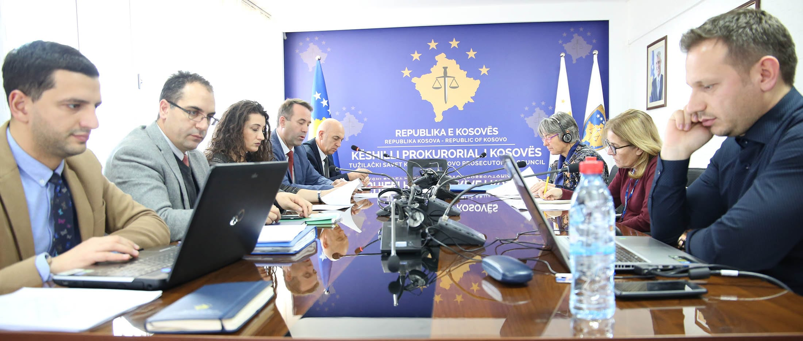

Komisija za normativna pitanja održala redovni sastanak

Priština, 6 decembar 2017 – Komisija za Normativna Pitanja Tužilačkog Saveta Kosova održala sastanak u nizu gde je diskutovano o Pravilniku Br.06/2017 za upotrebu Tehnologije Informacija i Komunikacija (TIK) u tužilački sistem.
Na ovom sastanku učestvovali su članovi Komisije, predstavnici EULEX-a, projekta Twininga kao i predstavnici iz administracije Saveta.
Predsedavajuči Komisije na početku je upoznao prisutne sa nacrtom ovog pravilnika, gde je spominjao njegov cilj, i koji određuje pravila za upotrebu Tehnologije Informacija i Komunikacija u tužilačkom sistemu. Ovaj pravilnik če se primeniti od svih zaposlenih u tužilačkom sistemu uključujuči tužioce i administrativno osoblje.
Posle diskusije nacrta pravilnika, članovi Komisije su odlučili da ovaj pravilnik predlože Tužilačkom Savetu za usvajanje na nekom sledečem sastanku.

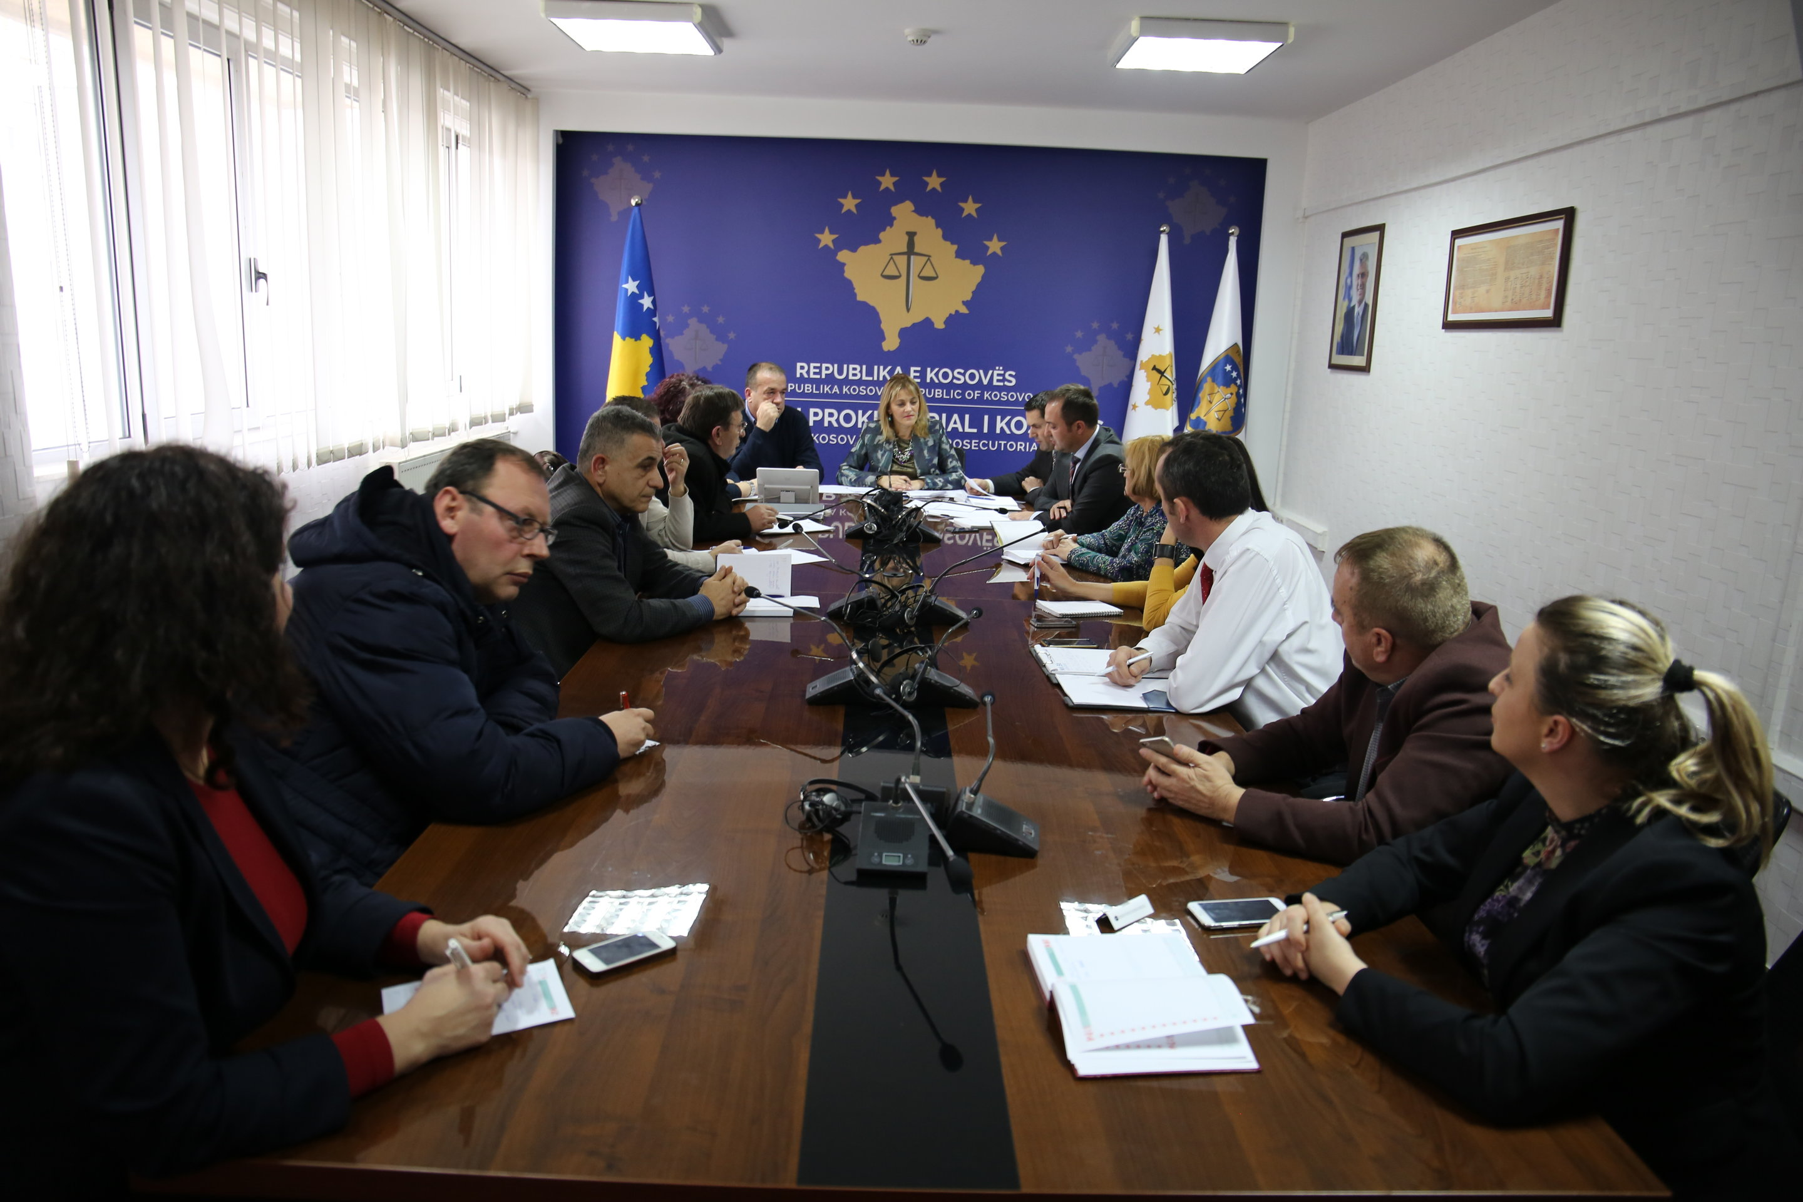

Komisija za Upravljanje Tužilaštva održala sastanak sa rukovodiocima pisarnica

Priština, 19 decembar 2017 – Komisija za Upravljanje Tužilastva održala sastanak sa upravnicima i šefovima pisarnica svih tužilaštva.
Ovaj sastanak je rukovođen od predsedavajuče ove komisije, članica Tužilačkog Saveta Kosova – tužiteljka Radica Milić i imao za cilj informisanje komisije za pripremu radnog plana za
2018 godinu, preko prezentiranja izazova u pisarnicama tužilaštva i predloge o njihovom prevazilaženju.

Tokom ovog sastanka se govorilo o evidencijama o toku predmeta, primo-predaja pošte i o radnim planovima pisarnica.
Takođe, je tretirana predaja predmeta od tužilaca, statistički podaci, osiguranje potrebnih materijala za rad i izazovi sa kojima se suočavaju pisarnice.

4. Ostale aktivnosti
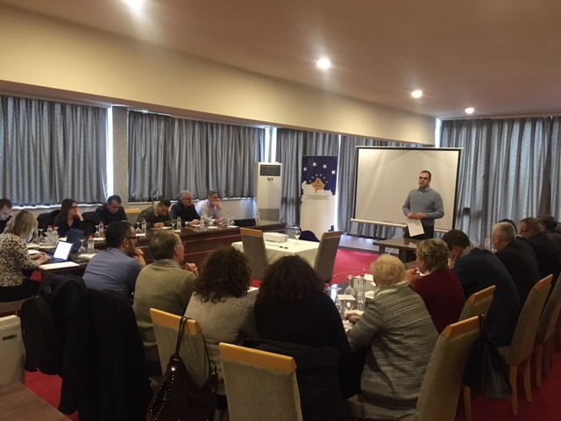

Radni sto oko plamiranja za 2018 godinu
Priština, 22 decembar 2017 – Sekretarijat Tužilačkog Saveta Kosova je organizovao radni sto sa temom “Planiranje radova za 2018 godinu.

Na ovome radnom stolu su učestvovale jedinice Sekretarijata TSK- a, Jedinica za Razmatranje Učinka Tužilaštva, Kancelarija za Zaštitu i Pomoć Žrtvama i upravnici Tužilaštva.

Tokom ovog skupa rađeno je na izradu planova rada, koja predviđaju planiranje osoblja, pripremu organogramova tužilaštva, prepise radnih procesa, određivanje aktivnosti i vremenskih rokova za upravljanje adminstracije tužilačkog sistema.

Na kraju, učesnici prezentirali urađene planove i posle diskusija i datih preporuka izvršena je finalizacija radnih planova svih organizativnih jedinica tužilačkog sistema.

5. Aktivnosti Sekretarijata Tužilačkog Saveta Kosova

Sekretarijat Tužilačkog Saveta Kosova (STSK) tokom decembra meseca je realizovao razne aktivnosti sa ciljem sprovođenja pravila, pravilnika i politika u vezi upravljanja, budžeta i administriranje tužilaštva.
Kancelarija Direktora Sekretarijata
Kancelarija Direktora Sekretarijata sa ciljem koordinisanja jedinica Sekretarijatai i realizaciju ciljeva , u sklopu zakonskih nadležnosti, donosila je razne odluke, pripremala spise i druge podzakonske akte za primenu pravila i politika u vezi upravljanja Sekretarijatom i administriranjem tužilaštva.
Pravna Kancelarija je pripremala odluke, spise i podzakonske akte kao i podržala stalne komisije TSK-a.
Kancelarija za Komunikaciju sa Javnošču je pratila aktivnosti TSK-a, Predsedavajučeg, komisija TSK-a i ostalih jedinica tužilačkog sistema, kojom prilikom je pripremala saopštenja koja je uputila medijima i objavila na web-stranici TSK-a.
Unutrašnji revizor tokom decembra meseca je završio reviziju Specijalnog Tužilaštva Republike Kosova.
Departman za ljudske resurse, Nabavku i Administraciju
U sklopu ovog departmana ljudski resursi su završili proces izbora za pozicije: Pravni Službenik u Osnovno Tužilaštvo u Prištini i Službenik za Prevođenje u Sekretarijatu Tužilačkog Saveta Kosova. Takođe je završeno planiranje osoblja za 2018.
Nabavka u toku ovog meseca na osnovu planiranja je potpisala sledeče ugovore: “Snabdevanje Cirkulacionom Pumpom za parno grejanje za Objekat Tužilačkog Saveta Kosova”, ”Snabdevanje peletom za Osnovno Tužilaštvo u Mitrivici i “Snabdevanje sa dva fotokopirna aparata za Tužilački sistem Kosova“.
Departman za budžetske finansije i Opšte Usluge
U sklopu ovog departmana, budžet i finansije su poslale Trezoru-Ministarstvu Finansija izveštaj o obavezama za mesec novembar.
Takođe, su procesuirani svi predmeti koji su bili spremni za naplatu.
Opšte Usluge su se brinule za održavanje objekata preko intervencija i snabdevale su sva tužilaštva sa potrošnim materijalom.
Departman za Informativnu Tehnologiju
Departman za Informativnu Tehnologiju pružio je sve usluge koje su zahtevane od osoblja tužilačkog sistema.

Razvijen je i implementiran elektronski sistem za upravljanjem dosijeima tužilaca. Preko ovog sistema upravlja se procesima od regrutovanja tužilaca, ocena učinka, unapređenje, premeštaj, obuka i disciplinski postupci.

Potpisan je sporazum o saradnji između Tužilačkog Saveta Kosova i Sudskog Saveta Kosova za zajedničku upotrebu centra podataka (DataCenter) u lokaciji Palata Pravde.

Završena je druga faza razvoja informativnog sistema za upravljanje predmeta u tužilaštvo. U sklopu ove faze predviđeno je razvijanje prototipa sistema.

Pripremljen je plan rada za 2018 godinu za Projekat TIK/ISUP.

Aktivnosti Jedinice za Razmatranje Učinka Tužilaštva Tužilačkog Saveta Kosova

Jedinica za razmatranje učinka Tužilaštva (Jedinica) Tužilačkog Saveta Kosova oslanjajuči se na njene zakonske nadležnosti u podršci Savetu, tokom novembra meseca odvijala je razne aktivnosti.
Kancelarija za Nadgledanje, Analitiku i Tužilačku Verifikaciju
Kancelarija za Nadgledanje , Analitiku i Tužilačku Verifikaciju pripremala 21 odluku za predlaganje kandidata za tužioce koji če biti dekretovani kod Predsednika i sve ostale predviđene postupke za dekretovanje gore navedenih.
Ova kancelarija je sačinila i konačan izveštaj o oceni učinka 12 tužilaca početnika.

Kancelarija za Statistike
Kancelarija za Statistike pripremala sve oblike statističkih izveštaja za sva karakteristična krivična dela kao u nastavku: Oružje, Droga/Narkotici, Trgovina ljudima, Privredni Kriminal, Organizovani Kriminal, Krijumčarenje migrantima, Korupcija, Korupcija sa nabavkom, Pranje novca i Izazivanje Mržnje.
Pripremala izveštaje sa statističkim podacima za organizacije civilnig društva na njihov zahtev i oslanjajuči se na zakonske nadležnosti.
Kancelarija za Obuku
Kancelarija za obuku je pripremila predlog politika za podizanje stručnih kapaciteta za tužioce i pomočno osoblje tužilačkog sistema za 2018 godinu.

